Báo cao Assignment

1. Phân tích đối tượng

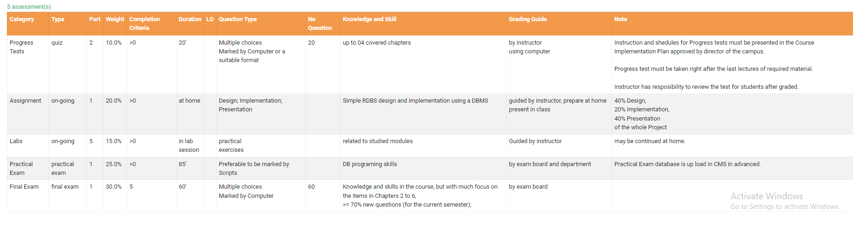

Bảng Syllabus

* Category: Phân loại các điểm thành phần của từng môn học (tùy theo môn học Category có thể thay đổi)

VD: DBI202 có các Category như: Progress test, Assignment, labs, practice exam, final exam

* Type: Kiểu của Category
* Part: Số phần của từng Category

VD: Progress test có 2 phần

* Weight: trọng số điểm chiếm của từng Category trong một môn học tổng của chúng phải bằng 100%
* Commpletion Criteria điều kiện điềm của từng Category

VD: Progress test cp Completion Criteria là “>0” điều này có nghĩa là số điểm của progress test bắt buộc phải lớn hơn 0.

* Duration: Thời gian làm bài
* Question type: kiểu câu hỏi, cấu trúc của bài thi
* No Question: số lượng câu hỏi, nếu Category không có từ là nó không phải dạng Multiple choice
* Knowlead and Skill: những kiến thức và yêu cầu của bài kiểm tra
* Grading guide: hướng dẫn cách thức làm bài
* Note: một số chú ý

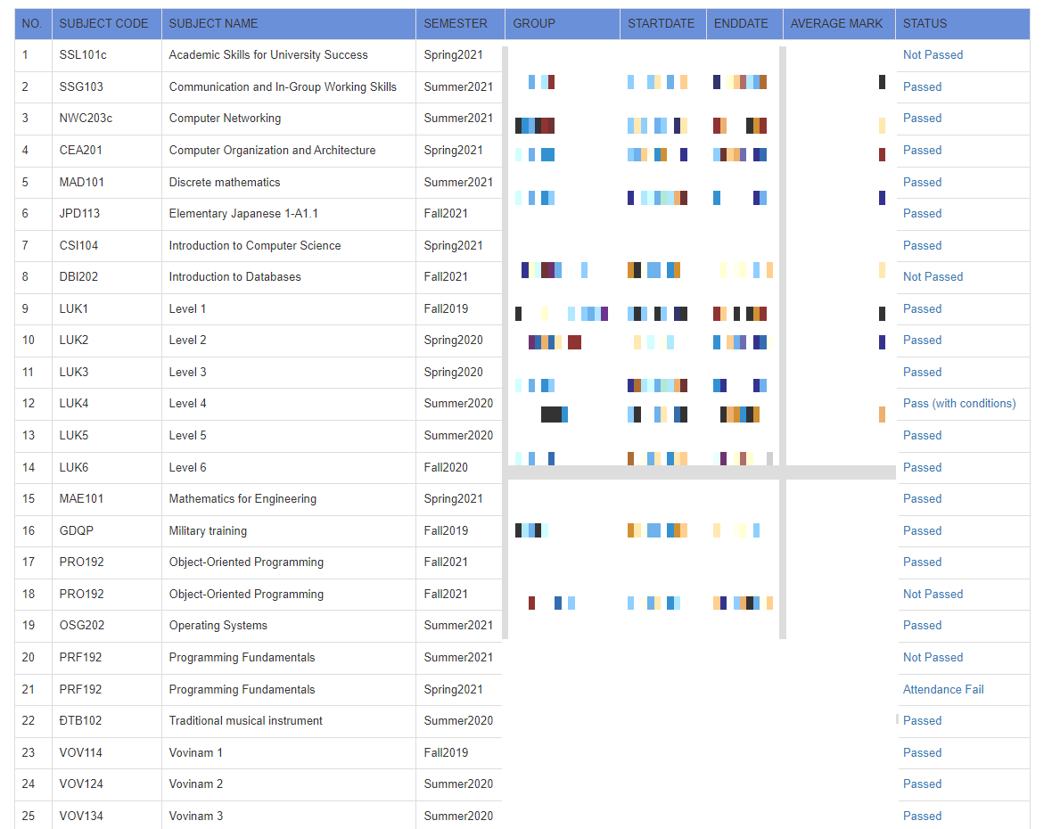

Bảng Academic strascript